Bijlagen bij de Handleiding Werken met de Monitor de Bibliotheek op school
voortgezet onderwijs
oktober 2020

en

Bijlagen bij handleiding Monitor de Bibliotheek op school vmbo

- Belangrijke url’s Incl. mailadressen
- Stappenplan autorisatie voor deelname aan de Monitor de Bibliotheek op school
- Voorbeeldbrief voor ouders over de monitor
- Uitleg invoeren docenten/leerlingcoördinator
- E-mailbericht vanuit de monitor aan de docent
- E-mailbericht vanuit de monitor aan de leerlingcoördinator
- E-mailbericht vanuit de monitor aan de monitorvolger
7a. E-mailbericht vanuit de monitor aan de monitorvolger
(voortgang)

Bijlage 1 - Belangrijke url’s en e-mailadressen

Steun van je eigen directeur
- www.mdbos.nl/vo/registratie
Voor aanmelden van een bibliotheek door de monitorcoördinator.

  - www.mdbos.nl/vo
Voor beheerpagina van de monitor voor de monitorcoördinator en leesconsulent / bibliotheekmedewerker van de bibliotheek.

  - helpdeskvo@mdbos.nl
Voor technische vragen over de monitor.
Voor het wijzigen van namen en e-mailadressen van de monitorcoördinator.

- monitor@debibliotheekopschool.nl
Voor inhoudelijke vragen over de monitor.

2

Bijlage 2 - Stappenplan autorisatie de Monitor de Bibliotheek op school

Autorisatie voor deelname aan de Monitor de Bibliotheek op school
Voor het onderzoek binnen de Monitor de Bibliotheek op school hebben Stichting Lezen (als verantwoordelijke) en DESAN Marktonderzoek B.V. (als bewerker) een Bewerkersovereenkomst afgesloten in de zin van de Wet Bescherming Persoonsgegevens (WBP). Daarnaast is DESAN Marktonderzoek BV gecommitteerd aan de Gedragscode Onderzoek
& Statistiek. Dit maakt het noodzakelijk om – naast de privacy regels in Artikel 7 van de Algemene voorwaarden de Bibliotheek op school – een extra autorisatie in te bouwen, waarbij een bevoegde verantwoordelijke van de school toestemming geeft om de monitor in de school af te nemen.

Hieronder staat beschreven hoe deze extra autorisatie in de monitor is ingebouwd en wat u als monitorcoördinator/ leesconsulent met de school moet afspreken.

Stap 1: de monitorcoördinator bereidt de autorisatie voor
Log in op de beheerpagina van de Monitor de Bibliotheek op school : www.mdbos.nl/vo: Klik op het tabblad ‘Uitnodigen’.
Achter elke school staat een rood slotje. Dit betekent dat deze school nog geen autorisatie heeft afgegeven. Let op! Zolang dit slotje rood is kan deze school niet worden uitgenodigd om de monitor in te vullen.

Klik op het slotje achter een school om de naam en het e-mailadres van een bevoegd persoon in te vullen en de uitnodiging voor autorisatie te versturen.
Op dat moment verschijnt onderstaande melding in beeld:

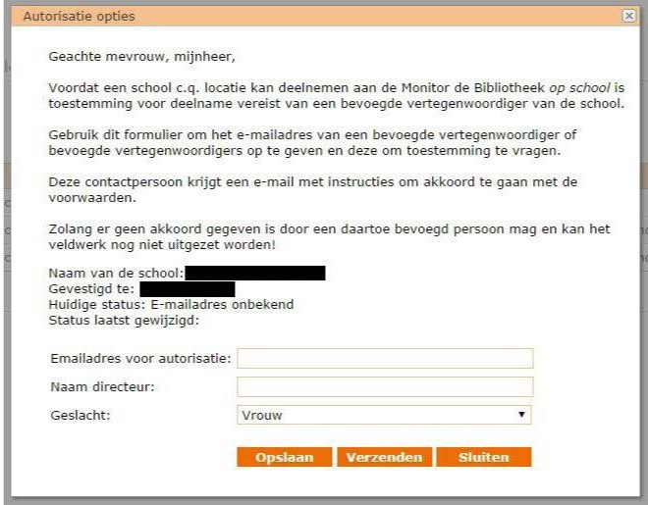

Je vult hier de persoonsgegevens in van degene die namens deze school bevoegd is om deelname te autoriseren. Dit kan de directeur zijn of een andere daartoe bevoegde persoon (sectieleider, taalcoördinator). Zorg in elk geval dat deze persoon vooraf op de hoogte is van de te ontvangen e-mail en het belang van zijn of haar toestemming.
Klik op Opslaan. In het overzicht van de scholen staat nu het e-mailadres van degene die de autorisatie-uitnodiging ontvangt.

3
stap 2: uitnodigen voor autorisatie
Klik op Verzenden in het autorisatiescherm op de vorige pagina. Onderstaand bericht wordt dan automatisch naar het opgegeven e-mailadres gestuurd.

Geachte mevrouw/meneer [naam],

Voor het onderzoek Monitor de Bibliotheek op school van Stichting Lezen (www.lezen.nl) en de Openbare Bibliotheken (vertegenwoordigd door de Koninklijke Bibliotheek, www.kb.nl), worden enquêtes gehouden onder leerlingen over hun leesgedrag en leesmotivatie. Het doel van dit specifieke onderzoek is inzicht te krijgen in leesmotivatie en leesgedrag op de school met de bedoeling de resultaten te gebruiken om het leesklimaat te optimaliseren.

Voor deelname aan de monitor door leerlingen van uw school (naamschool), is toestemming vereist van een bevoegde vertegenwoordiger. De monitorcoördinator heeft daartoe uw naam en e-mailadres doorgegeven. Voor dit onderzoek is door Stichting Lezen (als verantwoordelijke) en DESAN Marktonderzoek B.V. (als verwerker) de volgende Verwerkersovereenkomst afgesloten [pdf-knop]. Docenten ontvangen op hun
e-mailadres een vragenlijst die zij invullen. Leerlingen krijgen via de docent toegang tot de leerlingvragenlijst en vullen deze anoniem in en geven alleen leerjaar en leeftijd aan. 1

Als u hiermee akkoord gaat, wilt u dan zo vriendelijk zijn het betreffende hokje aan te vinken, nadat u op onderstaande link hebt geklikt?

https://www.mdbos.nl/vo/Privacy.aspx?d=1

Voor vragen over het onderzoek kunt u terecht bij de monitorcoördinator, [naam coördinator], [telefoon]. Namens Stichting Lezen en de Koninklijke Bibliotheek vriendelijk dank voor uw medewerking,
Monitor de Bibliotheek op school

meer informatie over de monitor via depater@kunstvanlezen.nl en www.debibliotheekopschool.nl

1 - Daarnaast dient, volgens de Gedragscode Onderzoek & Statistiek, de wettelijk verzorger in te stemmen met de deelname van het kind aan een onderzoek. De ouders kunnen daarom een eventueel bezwaar aan deelname kenbaar maken. De Bibliotheek op school zorgt voor informatie over het belang van de monitor, die de school aan de ouders kan geven.
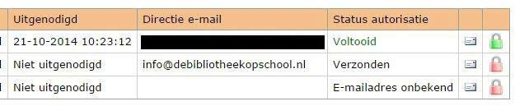
De monitorcoördinator ziet bij het tabblad Uitnodigen bij de knop ‘status voortgang ’dat deze e-mail is verzonden. NB: als je op het slotje klikt, zie je ook wanneer de mail is verstuurd.

4
Stap 3: autoriseren
Wanneer de ontvanger op de link in de autorisatiemail klikt, verschijnt onderstaande mededeling in beeld:
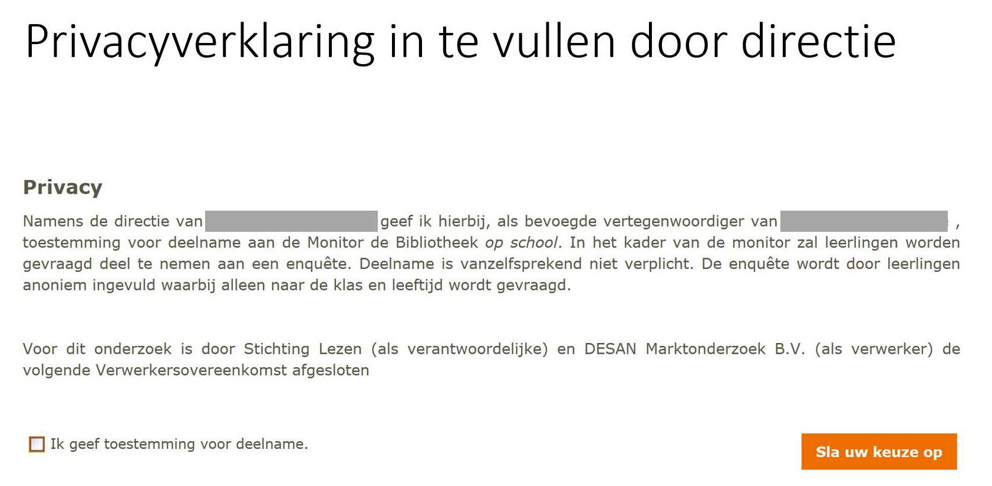

Om de autorisatie te voltooien plaatst de bevoegde persoon een vinkje in het hokje en klikt op Sla uw keuze op.

Zolang de autorisatie nog niet is goedgekeurd, blijft het slotje rood. Eventueel kan de monitorcoördinator een reminder sturen door weer op het rode slotje te klikken.

Als de autorisatie is afgegeven verschijnt in de beheerpagina een groen slotje achter de naam van de school.
NB Wanneer de bevoegde persoon geen vinkje zet en die keuze opslaat, komt in het overzicht in rood Weigering te staan. De monitor kan dan niet worden afgenomen.

Vanaf het moment dat de autorisatie is goedgekeurd -en het slotje groen is geworden- kun je de volledige procedure voor het invullen van de monitor voor deze school in gang zetten, zoals omschreven in de Handleiding Monitor de Bibliotheek op school vo en ontvangt de monitorcoördinator een notificatie via de mail.

Stap 4: ouders informeren
In verband met de nieuwe privacyregels, vastgelegd in Algemene Verordening Gegevensbescherming (AVG), wordt
er met ingang van meting 2018-2019 in de leerlingvragenlijst geen voor- en achternaam én geboortedatum van de 5
leerling gevraagd. De leerlingvragenlijst is anoniem en leerlingen vullen alleen leerjaar en leeftijd in. Bespreek met de school hoe de ouders geïnformeerd moeten worden. Het informeren van de ouders is een taak van de school. Om de ouders vooraf te informeren en de gelegenheid te geven een eventueel bezwaar voor deelname kenbaar te maken, bieden we vanuit de Bibliotheek op school een standaardbrief aan (zie volgende pagina). Je bent vrij deze tekst naar eigen inzicht en situatie aan te passen.

Bijlage 3 - Voorbeeldbrief ouders/verzorgers

[plaatsnaam, datum]

Kinderen die een kwartier lezen per dag, breiden hun woordenschat uit met 1.000 nieuwe woorden per jaar!

Beste ouders en verzorgers,

Onze school hecht veel waarde aan de taalontwikkeling en informatievaardigheden van uw kind. Daarom doen we mee aan een onderzoek: de Monitor de Bibliotheek op school*.

Wat betekent meedoen met de Monitor de Bibliotheek op school?
    - Een keer per jaar vullen leerlingen van de verschillende leerjaren een korte digitale vragenlijst in.
    - Een keer per jaar vullen docenten een digitale vragenlijst in.

Dit gebeurt op onze school in december/januari.

In samenwerking met de plaatselijke Bibliotheek onderzoeken we:
    - het leen- en leesgedrag van leerlingen
    - de leesmotivatie van leerlingen
    - [optioneel]de informatievaardigheden van leerlingen

Privacy
In verband met de nieuwe privacyregels (Algemene Verordening Gegevensbescherming AVG) vullen leerlingen geen persoonsgegevens in zoals voor- en achternaam en geboortedatum. De privacy van uw kind is gegarandeerd omdat de vragenlijst anoniem wordt ingevuld. Alleen het leerjaar en leeftijd van uw kind worden ingevoerd.

Met de gegevens wordt zeer zorgvuldig omgegaan; de resultaten van individuele kinderen worden niet zichtbaar. Mocht u toch bezwaar hebben tegen deelname van uw kind aan de Monitor de Bibliotheek op school, dan kunt u dit melden aan de directie van de school.

6 Waarom is dit onderzoek belangrijk?
Kinderen die meer lezen, zijn beter in taal. Uit onderzoek blijkt ook dat leerlingen die veel lezen hogere toets
resultaten behalen. Alle reden dus, om het lezen op school en thuis te stimuleren. Door de monitor kunnen we dit nog gerichter doen. [optioneel:] Daarnaast besteden wij aandacht aan informatievaardigheden op school, want veel scholieren hebben problemen bij het zoeken, beoordelen en bewerken van (digitale) informatie.

Meer informatie over de monitor vindt u op www.debibliotheekopschool.nl. Eventuele vragen kunt u stellen aan de bibliotheekmedewerker van de school. Wij hopen u voldoende geïnformeerd te hebben.

Met vriendelijke groet,

[ondertekening door de school]

*De monitor is mede mogelijk gemaakt door de samenwerking van Stichting Lezen en de Koninklijke Bibliotheek binnen het leesbevorderingsprogramma Kunst van Lezen.

Bijlage 4 - Docenten en leerlingcoördinatoren invoeren; tips

Als je bent ingelogd als leesconsulent (www.mdbos.nl/vo), kunnen via het tabblad Uitnodigen docenten en leerlingcoördinatoren worden toegevoegd en gewijzigd (niet verwijderd) en uitnodigingen verstuurd worden.

De tip aan leesconsulenten is om vooraf twee lijsten te maken: 1 van alle deelnemende docenten met het leerjaar/ de leerjaren waarvoor zij de monitor invullen, en een lijst van alle deelnemende klassen met daarbij wie hun leerlingcoördinator is.

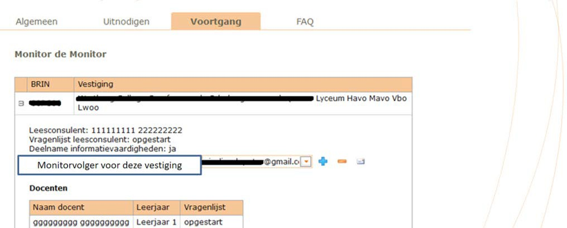
Selecteer eerst de school, daarna kun je docenten en leerlingcoördinatoren toevoegen door op het blauwe kruisje te klikken.

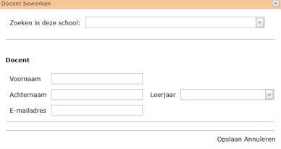
Docenten die je hier toevoegt, ontvangen een link met de vragenlijst voor docenten. Voer de gegevens van de docent in (voornaam, achternaam, e-mailadres en leerjaar). Via de knop ‘zoeken in deze school’ kun je zien of de docent al eerder is ingevoerd en hoef je de gegevens niet opnieuw in te voeren. Als je hebt afgesproken dat een docent de vragenlijst voor meer dan één leerjaar invult, moet je hem voor elk leerjaar apart invoeren.

7

Leerlingcoördinatoren zijn degenen die ervoor zorgen dat leerlingen de vragenlijst invullen. Voor elke deelnemende klas moet er een leerlingcoördinator worden opgegeven. Dit kan de mentor zijn, een teamleider of bijvoorbeeld de mediathecaris zoals je hebt afgesproken bij de voorbereiding.

Zij ontvangen per klas een mail met een link naar de leerlingvragenlijst, die zij zelf aan de leerlingen moeten doorgeven. Dit kan door het voor die klas op de ELO te zetten of via e-mail of Whatsapp. Via de knop ‘zoeken in deze school’ kan je zien of deze leerlingcoördinator al eerder is ingevoerd en hoef je de gegevens niet opnieuw in te voeren.

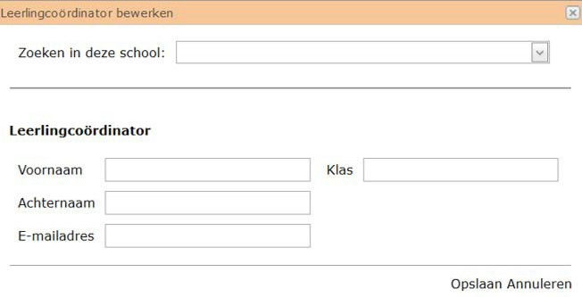

Bij het invoeren van de klassen kan een klas op verschillende manieren worden aangemeld, maar let op dat je verschillende aanduidingen voor klassen niet door elkaar gebruikt. Dit in verband met rapportagedoeleinden achteraf.
    - 1 (er is één klas 1 in de school)
    - 1a (er zijn meerdere klassen 1 in de school, dit is klas 1a)

Via het potlood-icoontje kun je achteraf wijzigingen doorvoeren als de gegevens niet helemaal juist zijn.
Let op: nadat verzending heeft plaatsgevonden voor een bepaalde docent/ leerlingcoördinator, zijn wijzigingen niet meer mogelijk. Als het toch nodig is: mail de helpdesk, helpdeskvo@mdbos.nl.

Monitorvolger invoeren en uitnodigen
De leesconsulent kan personen toevoegen, bijvoorbeeld de contactpersoon van de school of de mentoren, die per klas kunnen zien hoeveel leerlingen de monitor hebben ingevuld. Indien leerlingen een kenmerk hebben gekregen, kunnen de monitorvolgers a.h.v. de lijst van kenmerken zien welke leerlingen de monitor hebben ingevuld. De monitorcoördinator en/of de bibliotheekmedewerker kunnen bij het invoeren aanvinken of de monitorvolgers zelf kunnen inloggen en/of een mail te ontvangen met de actuele stand van zaken. De leesconsulent kan de mails met de actuele stand van zaken in 1 keer vanuit de beheerpagina (tabblad voortgang) versturen.
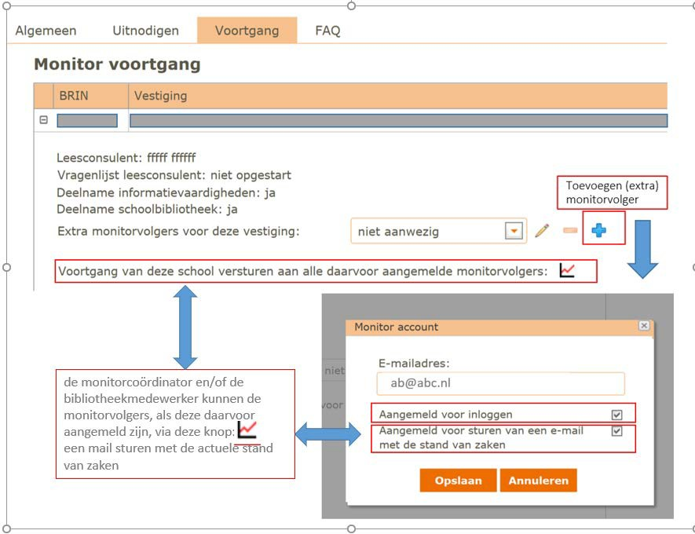

8

Bijlage 5 - E-mailbericht vanuit de monitor aan de docent

Uitnodiging

Beste . . . .

De bibliotheekmedewerker voor jouw school (naam school . . . . ) heeft je naam opgeven voor deelname aan Monitor de Bibliotheek op school.

Deelname aan de monitor houdt het volgende in:

Je vult de digitale vragenlijst voor docenten in. Je krijgt toegang tot de vragenlijst via deze link: xxxxxxxxxxxxxxxxx.

Let op: deze e-mail is bedoeld voor de docent van leerjaar [1]. Heb je meerdere uitnodigingen ontvangen voor verschillende leerjaren? Vul in dat geval de vragenlijst één keer in per leerjaar waaraan je les geeft.

De resultaten van de Monitor worden later dit jaar inzichtelijk gemaakt via een rapportage. De resultaten zullen vertrouwelijk worden behandeld en nooit aan je naam en gegevens worden gekoppeld. Resultaten worden per schoollocatie en leerjaar gerapporteerd. Aangezien de resultaten per locatie en leerjaar kunnen worden uitgesplitst, kan het voorkomen dat deze te herleiden zijn naar een specifieke docent.

Als je inhoudelijke vragen hebt over de monitor, neem dan contact op met jouw bibliotheekmedewerker: XXX. Technische vragen kun je e-mailen naar helpdeskvo@mdbos.nl.

Bedankt voor je medewerking!

Met vriendelijke groet, 9
Monitor de Bibliotheek op school

Bijlage 6 - E-mailbericht vanuit de monitor aan de leerlingcoördinator

Beste…,

De bibliotheekmedewerker voor jouw school (naam school . . . .) heeft je naam opgeven voor deelname aan Monitor de Bibliotheek op school.

Deelname aan de monitor houdt het volgende in:

Je laat de leerlingen uit de klas(sen) waarvoor je de leerlingcoördinator bent de vragenlijst voor leerlingen invullen (tenzij hierover andere afspraken zijn gemaakt).

Let op! Indien je voor meerdere klassen de leerlingcoördinator bent, gebruik je voor elke klas een aparte link. Het is in geen geval de bedoeling één link voor meerdere klassen te gebruiken.

Je bent de leerlingcoördinator voor klas [1a]. Gebruik de onderstaande link alleen voor de leerlingen uit klas [1a]
..................................

Ben je ook de leerlingcoördinator voor een andere klas? Je ontvangt per e-mail een aparte uitnodiging met de vragenlijst voor de leerlingen uit deze klas.

In verband met de privacyregels, vastgelegd in Algemene Verordening Gegevensbescherming (AVG), wordt er in de leerlingvragenlijst geen voor- en achternaam én geboortedatum van de leerling gevraagd.

Tip: om het invullen goed te laten verlopen kun je een leerlinglijst naast de computer te leggen waarop de leerlingen het invullen kunnen aftekenen.

10 Via de onderstaande link kun je een demovragenlijst doorlopen. Met deze demo kan je de leerlingen laten zien hoe de vragenlijst eruit ziet en desgewenst uitleg of een toelichting bij vragen geven. Let op: het is niet de bedoeling dat je de vragen invult!

Als je inhoudelijke vragen hebt over de monitor, neem dan contact op met jouw bibliotheekmedewerker: XXX. Technische vragen kun je e-mailen naar helpdeskvo@mdbos.nl.

Bedankt voor je medewerking!

Met vriendelijke groet,
Monitor de Bibliotheek op school

Bijlage 7 - E-mailbericht vanuit de monitor aan monitorvolger

De bibliotheekmedewerker voor jouw school (naam school …) heeft je naam opgeven als monitorvolger. Met dit monitoraccount kun je de voortgang volgen van het invullen van de vragenlijsten door docenten en leerlingen door te klikken op de link: ………
In verband met de privacyregels vastgelegd in Algemene Verordening Gegevensbescherming (AVG) wordt er in de leerlingvragenlijst geen voor- en achternaam én geboortedatum van de leerling gevraagd. Om het invullen goed te laten verlopen kun je leerlingcoordinatoren adviseren gebruik te maken van het format leerlinglijst uit de monitor met een kenmerk (cijfer) toegekend per leerling of door een leerlinglijst naast de computer te leggen waarop de leerlingen het invullen aftekenen.

Technische vragen kun je e-mailen naar helpdeskvo@mdbos.nl.
Inhoudelijke vragen kun je e-mailen aan de leesconsulent van de bibliotheek.
Hartelijk dank voor je medewerking!
Met vriendelijke groet,
Monitor de Bibliotheek op school

Bijlage 7a: E-mailbericht (voortgang) vanuit de monitor aan de monitorvolger

Onderwerp: actuele stand invullen monitor Beste,
Je bent als monitorvolger aangemeld voor de school: Naam:
Plaats:
BRIN-code:

Hierbij ontvang je een actueel overzicht van de aantallen ingevulde vragenlijsten door leerlingen en docenten. Met dit
overzicht kun je om de respons optimaal te krijgen gericht docenten (die dat nog niet hebben gedaan) aansporen om 11
hun eigen vragenlijst in te vullen en/ of de leerlingen in hun klas die de lijst nog niet hebben ingevuld te vragen dit alsnog te doen. Indien gebruik gemaakt wordt van een leerlinglijst (al dan niet met een kenmerk per leerling) kunnen leerlingen gericht gevraagd worden om hun vragenlijst alsnog in te vullen.

Voor technische vragen kun je e-mailen naar helpdeskvo@mdbos.nl
Inhoudelijke vragen kun je e-mailen naar de leesconsulent van de bibliotheek.
Met vriendelijke groet,
Monitor de Bibliotheek op school

Colofon

Auteurs
Nicolien de Pater Leesbevordering (i.o.v. Kunst van Lezen)
Caroline Heijer, ProBiblio

Grafische vormgeving
Ingrid de Jong, Cubiss

Fotografie
iStockphoto, 123rf

Copyright
© debibliotheekopschool.nl 2020
Kunst van Lezen (Stichting Lezen/Koninklijke Bibliotheek) Nieuwe Prinsengracht 89
1018 VR Amsterdam
+ 31 (0)20 6230 566
www.debibliotheekopschool.nl

Deze publicatie is mogelijk gemaakt door de samenwerking van Stichting Lezen en de Koninklijke Bibliotheek binnen het leesbevorderingsprogramma Kunst van Lezen.

Alle rechten voorbehouden. Niets uit deze uitgave mag zonder voorafgaande toestemming van debibliotheekopschool.nl worden verveelvoudigd of openbaar gemaakt.

Versie oktober 2020

De Bibliotheek op school

Met de Bibliotheek op school slaan school, bibliotheek en gemeente de handen ineen voor kwaliteitsverbetering binnen het onderwijs! Het betreft een structurele meerjarige samenwerking specifiek gericht op het bevorderen van leesplezier, het stimuleren van de taalontwikkeling en het verbeteren van informatie- en mediavaardigheden van jongeren.

Door een gezamenlijke strategie op te stellen en bewezen diensten en programma’s van de bibliotheken te benutten wordt de school omgevormd in een ideale lees- en mediaomgeving. Een omgeving waarin lezen en media volop de ruimte krijgen en waar aantoonbaar betere resultaten worden geboekt.

Kortom: de Bibliotheek op school betekent samenwerken aan verbetering van de taalvaardigheid, leesvaardigheid en mediawijsheid van jongeren.
Door die duurzame samenwerking en structurele aandacht voor taal en mediawijsheid gaan leerlingen meer lezen, worden ze beter in taal, worden ze mediavaardig en verbeteren de leerresultaten, en daarmee vergroten de kansen op een succesvolle schoolloopbaan
en op de arbeidsmarkt.

